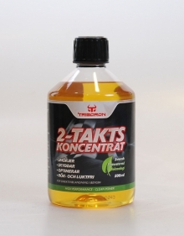
Triboron, oljan som halverar behovet av oljeinblandning i tvåtaktsbensinen !

Olle Skogh har kört sin MZ 250 i ca 5 år, totalt 792 mil med Triboron tvåtaktsolja varav 587 mil med 0.5 % inblandning (= 0,2% olja).
Olle har också kört sin Wartburg 353 med denna olja utan problem. Vid test hos bilprovningen var CO- värdet endast 0,2 vilket är lägre än gränsvärdet för fyrtaktare. När man kör med Triboron ryker bilen i princip ingenting vilket är ett bra argument i miljödebatten.
Vad är då Triboron?
Triboron baseras på grundämnet Bor som ger unika smörjegenskaper. Det innehåller också 40% vegetabilisk olja (= 0,4% olja). Denna olja fungerar således utmärkt ihop med bensin men även med Etanol och Metanol.
Så här skriver Triboron på sin hemsida:
Tester visar en tydligt effektökning samtidigt som utsläpp av skadliga ämnen minskar radikalt. Eftersom smörjmedlet är sällsynt effektivt reduceras inblandningsmängden med 50% mot vad som rekommenderas. Smörjmedlet är biologiskt nedbrytbart och ger en kraftigt förbättrad verkningsgrad samtidigt som det kraftigt reducerar rökutveckling och lukt.
Läs mer på : www.triboron.se
Tipstack till Olle Skogh

